Портал госуслуг Санкт-Петербурга: привнося новое, сохраняем главное
Сентябрь всегда ассоциируется у нас с чем-то новым. Для детей и их родителей начинается школьная пора, студенты идут в университеты, природа сменяет свои декорации. Другими словами, начало осени – время перемен и обновлений. В день знаний 1 сентября обновился и Портал государственных и муниципальных услуг Санкт-Петербурга gu.spb.ru. Он стал современнее и понятнее для своих пользователей.
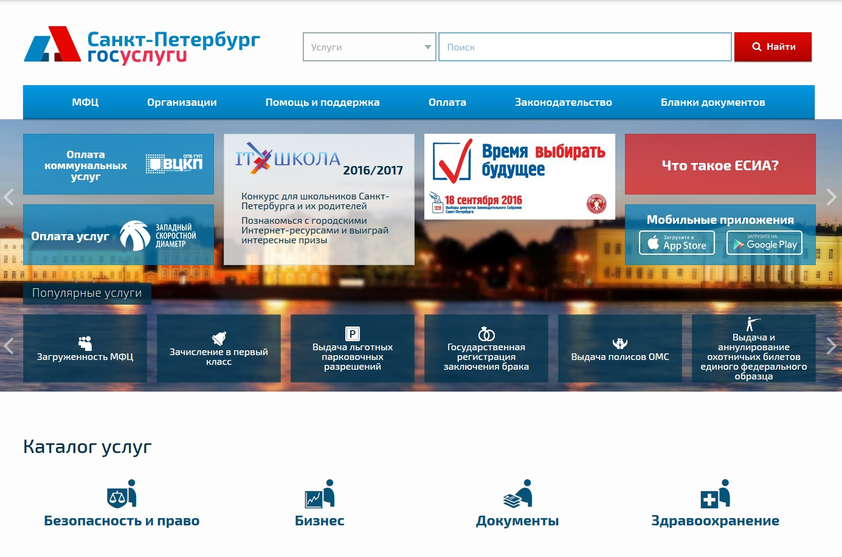
Коротко о Портале
Портал госуслуг Санкт-Петербурга gu.spb.ru с 2007 года является единым путеводителем по госуслугам Петербурга. Здесь можно не только ознакомиться с порядком получения государственных и муниципальных услуг на территории Санкт-Петербурга, но и подать электронные заявления более чем по 150 госуслугам. Любой петербуржец может без труда подать онлайн-заявление в ЗАГС, дистанционно записаться к врачу или отдать ребенка в детский садик и школу. На обновленном Портале госуслуг Санкт-Петербурга появилось немало полезных нововведений, при этом сохранились все функции и возможности предыдущей версии.
В процессе обновления
В процессе создания нового Портала учитывалось мнение людей, пользовавшихся предыдущей версией, а также была создана фокус-группа, принимавшая участие в тестировании новой. Такой подход помог разработчикам создать удобный и функциональный продукт, интуитивно понятный и доступный любому пользователю: и тому, кто уже обращался к Порталу ранее, и пришедшему на Портал впервые. Для понимания такого многозадачного и насыщенного информацией интернет-ресурса необходимо было сделать его максимально простым и логичным, чтобы полученный в результате сайт не отпугивал пользователя сложностью своей структуры, а, напротив, помогал ему разобраться и быстро найти нужную информацию.
Госуслуги в Петербургском стиле
Первое, на что обращаешь внимание, зайдя на новый Портал, – это дизайн. Он стал современнее и проще для восприятия. Интересно, что новый дизайн Портала gu.spb.ru выполнен в кобрендинге с Единым порталом госуслуг gosuslugi.ru. Использование единых цветовых схем, шрифтов и схожей структуры построения сайта – все это помогает пользователю легко ориентироваться на разных государственных порталах и не испытывать сложностей при переходе между ними. При этом создателям обновленного Портала gu.spb.ru удалось учесть опыт разработчиков федерального ресурса gosuslugi.ru, сохранив уникальное лицо петербургского Портала госуслуг. К примеру, новый логотип Портала государственных и муниципальных услуг Санкт-Петербурга выполнен в основных цветах бренда госуслуг, но вместе с тем имеет ярко выраженную индивидуальность. На логотипе изображены разведенные мосты – знаменитый символ города на Неве. В пролете мостов различимы очертания стрелки-курсора, символизирующей электронное правительство и электронные государственные услуги.

Что еще изменилось?
Помимо дизайна кардинальные изменения коснулись и каталога услуг. Теперь пользователю предлагается несколько вариантов поиска необходимой услуги:
Первый вариант – непосредственно каталог услуг. Вместо длинного списка, который был размещен на старой версии Портала, пользователь видит компактный перечень из 12 разделов, каждый из которых содержит собственный список услуг, в котором несложно разобраться.
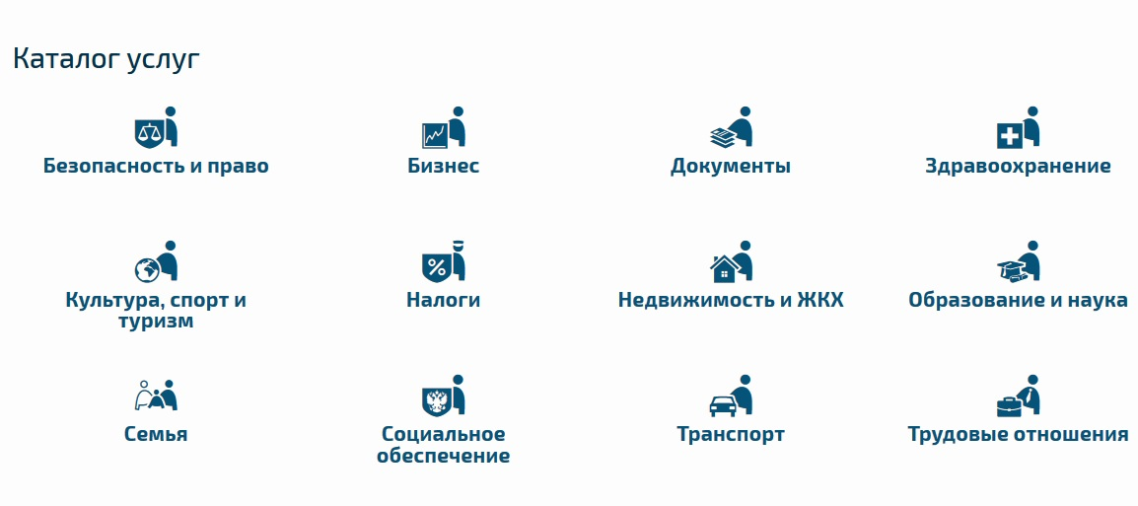
Второй вариант – поисковая строка. С ее помощью пользователь легко может найти нужную услугу, даже если он не знает, как полностью звучит ее называние.
Третий вариант поиска услуг – по ключевым словам или, говоря современным языком «облаку тегов». На Портале появился перечень ключевых слов, сгруппированных в соответствии с популярными жизненными ситуациями. Таким образом, каждый посетитель Портала может разобраться, какая услуга нужна ему в конкретном случае.
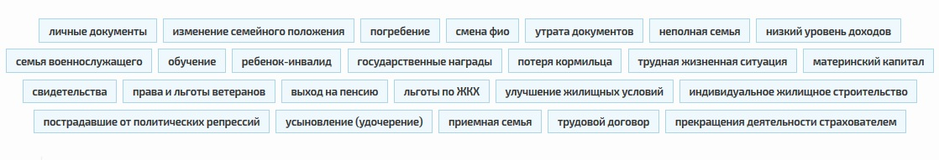
Дополнительным бонусом стала фильтрация. Она позволяет быстро определиться со способом получения услуги – онлайн, через МФЦ или путем личного обращения в орган власти. Ну и, конечно, помогает сократить объемы поиска, чтобы не пришлось листать длинный перечень услуг. Что немаловажно, с помощью Портала можно не только подавать заявления по услугам онлайн, но и отслеживать ход оказания услуги, заявление по которой было подано в МФЦ или через мобильное приложение «Госуслуги Санкт-Петербурга». Данная функция доступна в личном кабинете пользователя Портала, в разделе «Заявления».
Еще одно новшество, которое появилось на новом Портале – информационная доска. Это специальный блок, собравший всю полезную информацию в одном разделе с удобной навигацией по материалам. Теперь пользователь видит наиболее популярный и полезный контент сразу же при входе на Портал. С помощью инфодоски можно узнать, что такое ЕСИА, прочитать полезную информацию для родителей, условия нового конкурса «IT–Школа 2016/2017», скачать мобильное приложение «Госуслуги Санкт-Петербурга» и многое другое. Информационная доска постоянно пополняется новыми актуальными сведениями.
Стал более удобным и раздел «Оплата». Как и прежде, он предназначен для совершения электронных платежей и уплаты государственных пошлин по самым популярным услугам. В данном разделе пользователь может оплатить коммунальные услуги ВЦКП ЖХ, услуги Росреестра или госпошлину Комитета по благоустройству за перевозку особого вида грузов, а также внести средства на счет своего транспондера для проезда по Западному скоростному диаметру (ЗСД). Среди новшеств – возможность уплаты госпошлины за размещение рекламных конструкций. Оплату можно произвести эмитированной любым банком картой (Visa/Visa Electron, MasterCard, Maestro) или из электронного кошелька «Яндекс.Деньги». Обработка персональных данных происходит на защищенной странице процессинговой системы, прошедшей международную сертификацию, а это значит, что пользоваться разделом «Оплата» абсолютно безопасно.
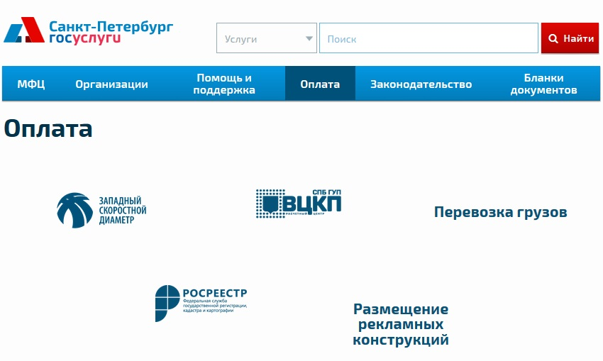
Такого раньше не было
Новый полезный раздел, который появился на Портале государственных услуг Санкт-Петербурга – «Помощь и поддержка». Раздел представляет собой мини-энциклопедию о Портале и об основных услугах и содержит ответы на часто задаваемые вопросы пользователей. В частности, в разделе есть инструкция по авторизации на Портале и информация о получении результатов электронного заявления, сведения по наиболее популярным услугам, навигация по разделам Портала, а также ссылки на интернет-ресурсы городских служб и контакты «горячих линий». Также в разделе размещен опрос о качестве предоставления государственных и муниципальных услуг Санкт-Петербурга. Опрос создан для выявления мнения граждан, обращавшихся за получением госуслуг в Санкт-Петербурге, а его главная цель – качественный мониторинг системы оказания государственных услуг в Санкт-Петербурге и дальнейшее ее совершенствование.
Просто и современно
Как мы видим, функционал Портала непрерывно развивается: добавляются новые электронные сервисы и услуги, пополняются информационно-справочные ресурсы, оптимизируется интерфейс. Все это делается для того, чтобы петербуржцы не откладывали на потом решение своих государственных вопросов, ведь с новым Порталом госуслуг Санкт-Петербурга это стало гораздо проще!


